Синтез каликс[4]аренов с фрагментами 1,3-дикетонов в дистальных положениях нижнего обода
Алексеев И.С.
Студент, 3 курс специалитета
¹Московский государственный университет имени М.В.Ломоносова,
химический факультет, Москва, Россия
E–mail: alekseevivansergeevich@mail.ru

1,3-дикетоны имеют важное синтетическое и практическое применение в органической химии. Они являются удобными реагентами для синтеза циклических и гетероциклических соединений, легко вступают в реакции алкилирования по альфа-атому углерода, их также часто используют в качестве лигандов для катионов d- и f-элементов. Тем не менее, спектр известных дикарбонильных производных каликсаренов ограничен структурами, в которых фрагменты 1,3-дикетонов соединены с каликсареновой платформой посредством С(2)-атомов [1], и лишь двумя примерами соединений, в которых дикетоновые фрагменты соединены с каликсареном посредством одной из карбонильных групп [2, 3].

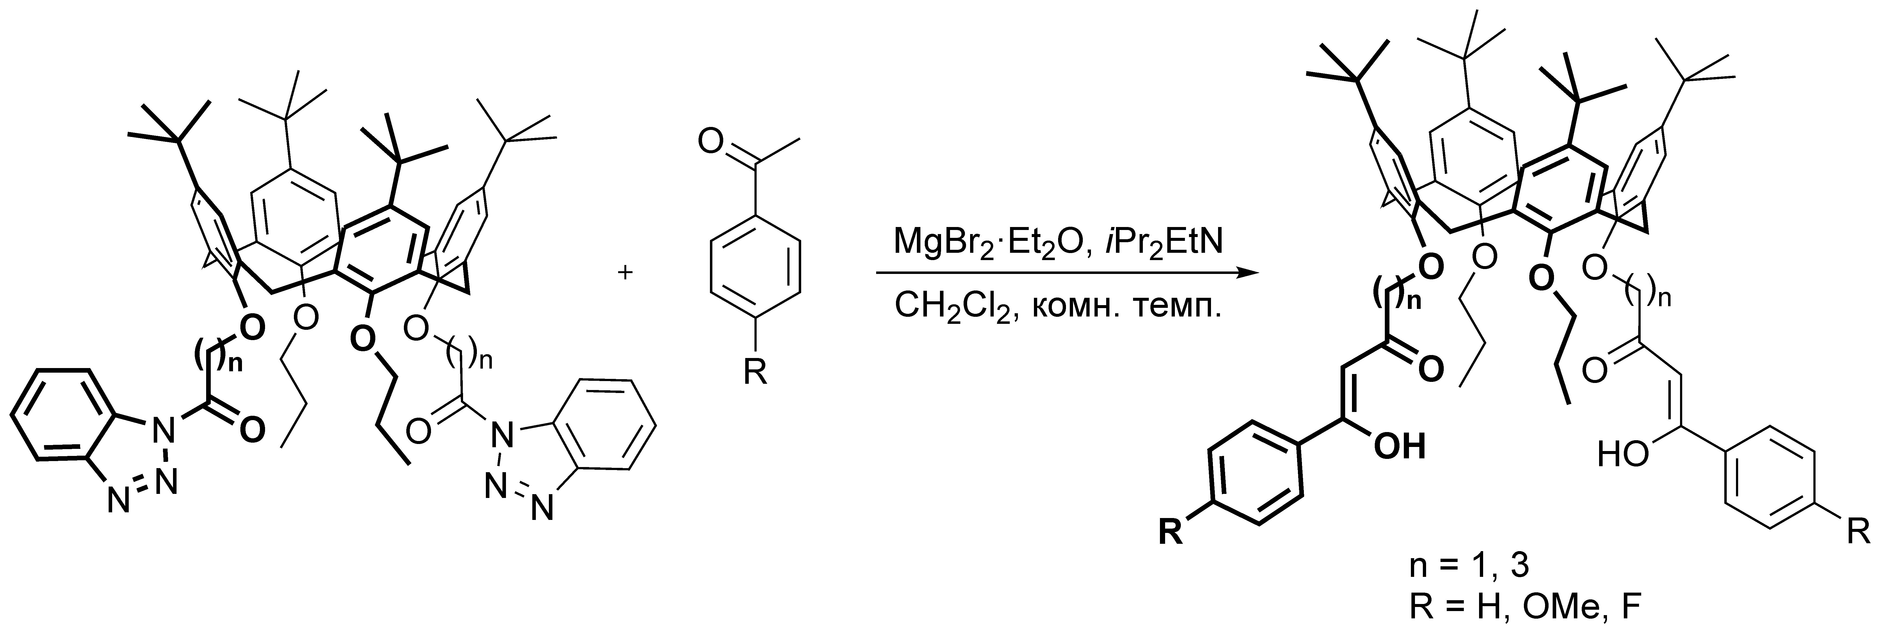

В развитие исследований, проводимых в лаборатории макроциклических рецепторов, в настоящей работе получена серия каликс[4]аренов, содержащих на нижнем ободе два дикетоновых фрагмента, расположенных дистально. В качестве ключевой стадии при синтезах использовано ацилирование магниевых енолятов ацетофенонов, содержащих донорные или акцепторные заместители, 1-ацилбензотриазолами, которые были получены из каликсаренов, содержащих на нижнем ободе фрагменты уксусной или масляной кислот.

Литература
1. Podyachev S. N., Sudakova S. N., Gimazetdinova G. Sh., Shamsutdinova N. A., Syakaev V. V., Barsukova T. A., Nobuhiko Iki, Lapaev D. V. and Mustafinaa A. R. Synthesis, metal binding and spectral properties of novel bis-1,3-diketone calix[4]arenes // New J. Chem., 2017, №41. p. 1526-1537.
2. Hu J.-Y., Ning Y., Meng Y.-S., Zhang J., Wu Z.-Y., Gao S., Zhang J.-L. Chem. Sci. 2017, 8, 2702-2709
3. Biju S., Gopakumar N., Bunzli J.-C., Scopelliti R., Kim H., Reddy M. Inorg. Chem. 2013, 52, 8750-8758.

